Indicador de desempeño: Identifico tácticas a partir de la práctica deportiva y sus reglas.

Tema: Diferencia entre técnica y táctica.

Nota 1: Las fotos del trabajo debe ser enviado al correo juliangov@campus.com.co con el nombre de la niña y grado.

Nota 2: lo consignado en el blog, es una guía explicativa donde se desarrollaran los temas, teniendo en cuenta la ayuda del padre de familia durante el proceso educativo, en está encontrara la explicación del tema, vídeos relacionados y jugos o actividades del tema propuesto. Realiza un resumen de lo visto en el blog.

Técnica
•Procedimiento desarrollado normalmente en la práctica para resolver una tarea motora o de movimiento.
•La técnica de una disciplina deportiva, corresponde a mantener los rasgos característicos de los movimientos, pero puede experimentar una modificación individual.

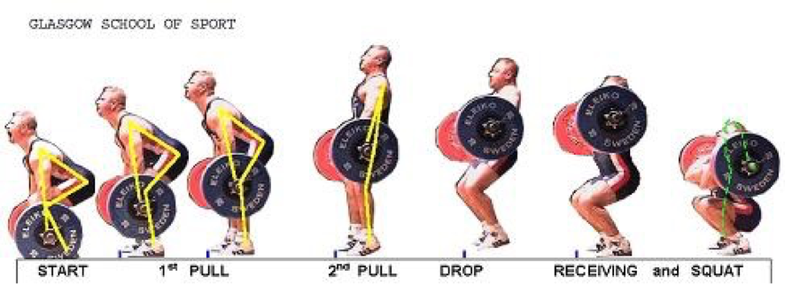

Táctica
•Se el comportamiento pensado, regulado sobre la propia capacidad de rendimiento del deportista y sobre la del adversario, así como sobre las condiciones exteriores, en un encuentro deportivo individual o en equipo.

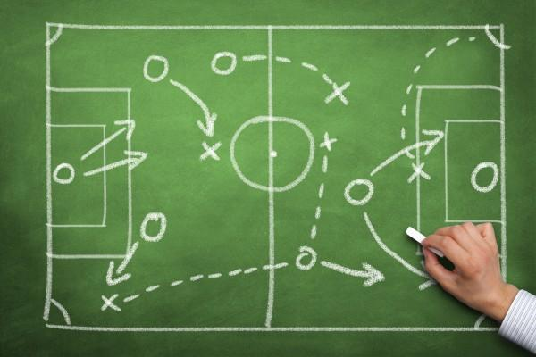

Actividad

1. Lee el documento https://entrenamientodeportivo.wordpress.com/tag/tecnica/

2. Saca ideas principales de la parte del documento: la integración técnico-táctica.

3. Realiza un cuadro comparativo entre la técnica, táctica y estrategia, que encontraras en el documento.

